**법륜스님과 함께하는 행복학교**

**홈페이지/앱 구축**

**(재)평화재단 행복시민사업단**

**법륜스님과 함께하는 온라인 행복학교**

**홈페이지/앱 구축**

# Ⅰ. 프로젝트 안내

# 사업안내

* 1. 사업개요
     1. 사업명: 법륜스님과 함께하는 온라인 행복학교 홈페이지/앱 구축
     2. 사업기간: 2021년 12월 10일 전 오픈 (사업기간은 계약일에 따라 변동될 수 있음)

## 사업배경 및 목적

1. <법륜스님과 함께 하는 행복학교> 정체성을 담고, 디지털 마케팅의 기초 플랫폼을 마련한다.
2. 행복학교 안내부터 신청, 결제, 수업관리를 용이하게 한다.
3. 행복학교 경험자들을 위한 참여형 콘텐츠를 통해 디지털 멤버십을 만든다.

## 사업영역

1. 주요방향
   1. 회원운영과 업무시스템과 연계한 개별화 서비스를 강화한다.
   2. 앱의 신규 가입자가 참여형 콘텐츠를 쉽게 쓸 수 있도록 UI/UX 지원한다.
   3. 신청접수의 경우 디지털 마케팅을 고려한 랜딩페이지 역할을 고려한다.
   4. 웹사이트와 함께 경험이 통합되고 개인화 메뉴가 강화된 앱을 구축한다.
2. 콘텐츠 및 디자인
   1. 법륜스님 콘텐츠가 아닌 행복학교에 참여한 참가자, 진행자, 그리고 꾸준한 실천을 통해 행복해진 사람들의 모습을 보여준다.
   2. 콘텐츠 및 디자인 영역에서 배움과 실천을 함께 하는 역동적인 단체임을 표현한다.
   3. 참여형 콘텐츠(가칭: happy act)의 지속적 사용유도를 위해 흥미요소 가미와 실시간 참여 및 결과를 효과적으로 보여준다.
   4. 앱의 경우 개인화를 강조하는 콘텐츠 배치로 웹사이트와는 차별화를 둔다.
   5. 홈페이지와 (하이브리드) 앱을 UX 통합 구성하며 사용자 경험을 통일한다.
   6. 행복학교 표현과 UX를 감안한 메인화면 구성과 디자인
   7. 행복학교 단계별 인지와 과정안내를 쉽게 한다.
   8. 모바일(스마트폰, 태블릿)과 대형 화면에 각각 최적화하여 동등한 사용자 경험 제공 (적응형)

- 온라인 신청 접수 과정에서 쉽고 편리한 사용자 경험 제공

- 목표 시스템: Windows, Android, iOS 최신버전

- 목표 브라우저: IE, Chrome, Safari, Firefox 최신버전

1. 기능
   1. 홈페이지 내 콘텐츠(게시판 및 페이지) 검색 기능 구현
   2. 참여형 콘텐츠 (happy act)의 모든 결과 및 내용을 SNS(카카오톡, 인스타, 페이스북, 트위터, 텔레그램, 밴드 등) 공유 기능 구현 및 SNS 최적화
   3. 신용카드 및 페이결제를 도입 검토
   4. 회원가입이 신청자의 진입장벽이 되지 않게 UX를 고려한다.
2. 웹사이트의 경우 웹표준 적용 및 보완
   1. 전체 홈페이지 https 적용
   2. 다양한 웹 브라우저에서 동일한 경험이 가능하도록 HTML5 등 웹 표준 기술 적용
   3. 정보통신망보호법 및 개인정보보호법상 요구사항 반영 (개인정보 처리방침 등)
   4. 개발보안, 웹 취약점 등 표준 가이드 및 법적 요구사항 준수
   5. 인증 정보, 패스워드 등은 소스에 하드코딩 하지 않음
3. 통계 및 SEO
   1. 구글 애널리틱스/네이버 애널리틱스 코드 삽입
   2. SNS 공유 링크에 매체별 추적 코드 추가
   3. 구글/네이버 검색엔진 최적화 가이드 적용
   4. robots.txt 제공, sitemap.xml 자동생성
   5. 페이지 별 고유한 타이틀, 메타 태그 및 Open Graph 제공
4. 업무 시스템과 연동
   1. 행복학교 신청접수
      1. 행복학교 신청, 정토불교대학 입학 등 각종 접수를 내부 업무 시스템과 연동 (API 또는 임베딩, 방식은 협의 필요)
      2. 프론트엔드 및 백엔드 입력값 검증, CSRF 방지 적용
   2. 마이페이지 개인화 정보 연동 (API 또는 임베딩, 방식은 협의 필요)
      1. 행복학교 출석 및 진행과정 정보
      2. 행복학교 진행 이력
      3. 개인정보
   3. 신청서 양식 템플릿화: 신청서 양식 변경에 대응할 수 있도록 본 프로그램과 분리
5. 개선된 관리 기능 개발
   1. 권한관리 및 로그
      1. 관리자 계정 관리 및 계정 별 권한 부여 기능: 게시판 별 관리자 지정 등
      2. 모든 관리자 활동 로그: 접속기록, 계정생성, 콘텐츠 조치사항 등
6. 콘텐츠 관리
   1. 페이지, 게시물, 댓글 등 콘텐츠 관리 기능 제공
   2. 메뉴 구조 및 콘텐츠 페이지 관리 기능 구현
   3. 게시판 별 게시물과 댓글을 수정/삭제/블라인드 처리할 수 있는 관리 기능 구현
   4. 전체 게시물과 댓글을 일괄 조회하고 삭제/블라인드 처리할 수 있는 관리 기능 구현
   5. 특정 IP 또는 IP대역 게시물 및 댓글 작성 차단 기능과 차단된 IP 관리 기능 구현
   6. 행복연습, 행복실천, 행복담벼락 등 매주 실천사항을 관리할 수 있고 참여현황을 재미있게 보여줄 수 있도록 함.
   7. 게시물 카테고리 및 태깅 기능
   8. 관리자 별 게시물 작성 권한 관리
7. 배너관리
   1. 배너 이미지 템플릿 및 가이드 제공
   2. 배너 게시기간, 링크URL, 링크 새 창 띄우기 여부 설정 기능 구현
   3. 배너 게시순서 설정(drag & drop) 기능 구현
   4. 게시 설정된 배너가 지정된 개수(2개) 이하면 보여지는 상시 배너 등록/적용 기능 구현
8. 질문과 답변
   1. 이용자가 양식을 통해 질문 내용을 제출하고, 이메일로 답변 받는 기능 구현
   2. 질문 카테고리 별 담당 관리자 지정 기능 구현
   3. 질문을 다른 담당자(카테고리)로 넘기는 기능 구현
   4. 관리자가 답변을 달면 질문자에게 이메일로 발송하는 기능 구현
   5. 입력값 검증 및 BFA 방지 필요
9. 개선된 게시판 기능 개발
   1. 게시판 기능
   2. 첨부 이미지가 리사이즈 되더라도 이미지맵 작동하도록 하는 기능 구현
   3. 다중 첨부파일 기능 구현: 관리자가 용량, 확장자, 개수 제한
10. 댓글 기능
    1. 대댓글 기능(1단계만) 구현
    2. IP 당 하루 댓글 개수 제한 기능 (관리자가 제한 설정)
    3. 댓글 글자 수 제한
11. 관리 및 보안
    1. 첨부 파일은 웹에서 직접 접근할 수 없는 경로에 저장
12. 앱
    1. 하이브리드 앱 개발
       1. 실시간으로 모바일 웹과 또는 앱과 SSO(Single SignOn) 처리
       2. 간편로그인 기능 (PIN, 지문, 안면인식 등)
       3. 점유인증 방식
       4. sns 아이디 로그인
    2. 연계
       1. App과 Web Browser간의 SSO를 통한 연계 (Deep Link 지원)
       2. 업무시스템과의 연계를 통해 특정회원 인증
       3. SNS, API 등 관련 시스템 연계
       4. 신용카드 및 페이 결제시스템 연계
    3. 안정성 및 속도
       1. 속도 및 안정성 개선을 통해 프로그램 다운 및 접속 오류 최소화
       2. 모바일 신규 TR 로 작업
    4. 모바일 고객분석
       1. 구글 애널리틱스 추적코드 삽입 지원 ∙
       2. GA 일반 태깅, GA 이벤트 태깅 지원
    5. 기능 및 관리
       1. 전문 분할, 압축, Heart beat 체크 기능 ∙ 비정상 종료 리포팅 기능
       2. 관리자 공지 기능(앱 버전별 강제 업데이트 제어)
       3. 출시 기종 단말기별 해상도 지원(자동 100% resizing)
       4. App Resume 시 로그인 상태 유지 기능
       5. 외부 솔루션 및 Open API에 대한 확장 기능
    6. 디자인/UI/UX
       1. IOS, 안드로이드 하이브리드 앱 디자인 및 기획 총괄 및 디자인 UI/UX 제안
       2. 1 차 앱 오픈 후 수집된 데이터 기반으로 2 차 UI/UX 고도화 가 가능하도록 추가작업에 대한 참여 가능
       3. 단말기 해상도 – 현재 출시된 모든 단말 해상도 지원 가능
    7. 회원로그인
       1. 가입자 / 참가자 / 진행자 / 활동가로 구분하며,
       2. 업무시템과 연계하여 개발
       3. 튜토리얼
       4. 로그인 (자동 로그인, 생체인식 로그인)
    8. 설정
       1. 마이페이지 / happy act
       2. 안내 (공지사항/이벤트)
       3. 스위치버튼 처리 (아이디저장, 화면자동 꺼짐 방지, 마지막 화면저장, 생체 인증 사용)
       4. 버전정보
    9. 푸시
       1. 회원분류에 따른 푸시 알림.

# Ⅱ. 법륜스님과 함께하는 온라인 행복학교 소개

## 개요

온라인 행복학교는 법륜스님의 즉문즉설을 바탕으로 진행자와 참가자가 온라인 공간에서 함께 행복을 배우고 연습하며 내 것으로 만드는 체험의 장입니다.

## 행복학교 프로그램 안내

* 1. 단계별 과정

마음편 ⇒ 관계편 ⇒ 심화과정 (관계편과 심화과정은 이전 단계를 이수해야 신청이 가능함.)

* 1. 행복학교를 수료한 사람들은 행복시민이되어 각 지역의 행복시민모임에서 자율활동을 시작함.
  2. 과정별 목표
     1. 마음편: 마음의 성질을 알아 행복이 무엇인지 경험합니다.
     2. 관계편: 주변의 관계, 갈등을 연구하며 평화로 바꾸는 경험을 합니다.
     3. 심화과정: 나와 이웃, 그리고 세상의 행복에 대해 나누고 실천해봅니다.
  3. 프로세스
     + 1. 월1회 과정별 개설
       2. 홈페이지에서 접수
       3. 접수자 입금 및 교실배정
       4. 교실배정
       5. 수업 및 출결 관리
       6. 이수, 과락
       7. 이수 후 행복시민으로 변경

## 단체규모

1. 활동가 수: 약 450명
2. 진행자 수: 약 2,000명
3. 행복학교 경험자: 약 1만명
4. 월평균 단계별 참가자 및 교실 수

|  |  |  |  |
| --- | --- | --- | --- |
| **구분** | **마음편** | **관계편** | **심화과정** |
| **교실수 (개)** | **100** | **50** | **30** |
| **인원(명)** | **700** | **350** | **210** |

## 홈페이지 현황

## [www.hihappy.com](http://www.hihappy.com)

* 1. 현재 홈페이지는 접수 사이트 단일페이지임.

# Ⅲ. 제안요청 내용

## 제안 요청사항

* 1. 웹/앱의 메인페이지 콘텐츠 배치 제안
  2. 웹/앱 서비스 통합 UI/UX 제안
  3. 앱만의 개인화 서비스를 강조하는 콘텐츠 배치
  4. 참여형 메뉴 Happy act 기획
  5. 회원가입이 행복학교 신청에 장애가 되지 않도록 유도하는 운영하는 방안
  6. 회원간편가입과 업무시스템간 회원인증에 대한 방안
  7. 회원그룹별 푸시 알림

1. 홈페이지 메뉴구조도 가안

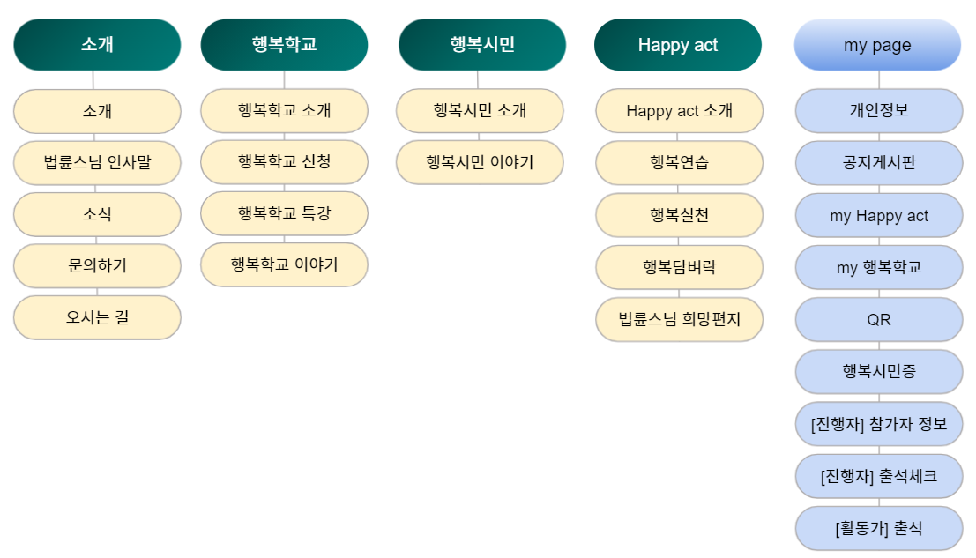

## 사업자 선정

## 선정일정

## 참가자격

## 선정방법

## 평가기준